**Documento de Projeto de Software**

# Histórico de revisões do Documento

|  |  |  |  |
| --- | --- | --- | --- |
| **Versão (XX.YY)** | **Data (DD/MMM/YYYY)** | **Autor** | **Descrição** |
| 1.0 | 24/07/2019 | Ricardo Ribeiro | Criação do documento de requisitos referente a primeira entrevista |
|  |  |  |  |
|  |  |  |  |

**Índice**

1. INTRODUÇÃO 4
   1. PROPÓSITO DO DOCUMENTO DE REQUISITOS 4
   2. PÚBLICO ALVO 4
2. DESCRIÇÃO GERAL DO PRODUTO 5
   1. SITUAÇÃO ATUAL 5
   2. ESCOPO 5
   3. ATORES 6
   4. PREMISSAS 6
3. REQUISITOS 7
   1. REQUISITOS FUNCIONAIS 7
   2. REQUISITOS NÃO FUNCIONAIS 7
   3. REGRAS DE NEGÓCIO 8
   4. RESTRIÇÕES DE HARDWARE 8
   5. RESTRIÇÕES DE SOFTWARE 8
   6. IDENTIFICAÇÃO DOS CASOS DE USO 8
   7. DIAGRAMA DE CASOS DE USO 10
   8. DIAGRAMA DE CLASSES 11
4. PROTÓTIPOS DE INTERFACE DE USUÁRIO 12
5. APROVAÇÃO 13

# Introdução

## Propósito do Documento de Requisitos

Esse documento tem o objetivo de detalhar os requisitos dos usuários que deverão ser atendidos pelo sistema a ser construído nesse projeto. Ele servirá como base para a construção do sistema por parte dos programadores.

Aqui estará presente uma descrição detalhada das funções do produto, de suas interfaces e do comportamento esperado do sistema.

## Público Alvo

Este documento destina-se aos arquitetos de software, engenheiros de software testadores e usuários classificados como usuários fornecedores.

# Descrição Geral do Produto

**Este documento contém especificações de requisitos para o aplicativo mobile, API e front end, que divulgará os pacotes de viagens da agência CodeTur. Com o aplicativo em mão o cliente terá condições de divulgar as informações sobre os pacotes de suas viagens.**

## Situação Atual

## 

## Atualmente o cliente divulga os pacotes através de panfletos, que geram custos de impressão e possuí alcance reduzido.

## Escopo

|  |  |  |
| --- | --- | --- |
| **Nº** | **Módulo** | **Descrição** |
| 1 | App | Será desenvolvida um app mobile. |
| 2 | Web | Será desenvolvido um site web para gerenciar o aplicativos que possibilite o gerenciamento de pacotes. |
| 3 | Api | Será desenvolvida uma API que servirá como ponte entre o banco de dados e a visualização |

## Atores

|  |  |  |
| --- | --- | --- |
| **Nº** | **Ator** | **Definição e Privilégio de Acesso e Segurança** |
| 1 | *Cliente* | *Poderá ver os pacotes ativos no aplicativo.* |
| 2 | *ADM* | *Fará o gerenciamento dos pacotes no sistema web* |

## Premissas

## Necessária a contratação de um serviço de hospedagem para Api e o sistema Web

## Ter contas em lojas de aplicativos (App Store, Windows Store, App S

## 

# Requisitos

## Requisitos Funcionais

|  |  |  |  |  |
| --- | --- | --- | --- | --- |
| **ID** | **Descrição** |  | | **Plataforma** |
| 1 | Listar pacotes de viagem | | Web/App | |
| 2 | Exibir tela detalhes do pacote | | App | |
| 3 | Somente usuários autenticados podem acessar a plataforma Web | | Web | |
| 4 | Cadastrar pacote | | Web | |
| 5 | Editar pacote | | Web | |

## 1 – Listar pacotes de viagens

## Descrição – Lista os pacotes de viagens recebidos da Api

## Processo – Listar os pacotes de viagens.

## Saída – Titulo, Imagem, Data.

## 2 – Exibir tela detalhes do pacote

## Descrição – Exibirá os detalhes do pacote dos dados fornecidos da Api.

## Processo – Exibir os detalhes.

## Saída – Preço, Data, Descrição, Titulo, Imagem.

## 3 – Somente usuários autenticados podem acessar a plataforma web.

## Descrição – Usuários terão que realizar o login para acessar a plataforma web.

## Entrada – Email e senha do usuário.

## Processo – Irá acessar o banco de dados e retornará o usuário que possuí as mesmas credenciais.

## Saída – Mensagem de realizamentoe de login.

## 4 – Cadastrar Pacote

## Descrição – Somente o administrador cadastrará os pacotes.

## Entrada – Tittulo, Imagem, Data, Descrição Preço, Status.

## Processo – Cadastra os dados do pacote no banco de dados.

## Saída – Mensagem conforme for erro ou sucesso.

## 5 – Editar Pacote

## Descrição – Somente o administrador editará os pacotes.

## Entrada – Tittulo, Imagem, Data, Descrição, Preço, Status.

## Processo – Editar os dados do pacote no banco de dados.

## Saída – Mensagem conforme for erro ou sucesso.

## Requisitos Não Funcionais

|  |  |  |
| --- | --- | --- |
| **ID** | **Descrição** | **Categoria** |
| 1 | Senha Criptografada | Segurança |
| 2 | Acessibilidade | Usabilidade |
| 3 | Performance | Desempenho |
| 4 | Identidade Visual | Visual |
| 5 | Infraestrutura em Nuvem | Hardware |
| 6 | App nas lojas windows fone, play store e Ios | Portabilidade |

1. **Regras de Negócio**

|  |  |  |
| --- | --- | --- |
| **ID** | **Nome** | **Descrição** |
| *1* | Listas pacotes ativos | *O app apenas listará os pacotes ativos.* |
|  |  |  |

* 1. **Restrições de Hardware**

|  |  |
| --- | --- |
| **Nº** | **Descrição** |
| 1 | Dispositivo com versão Android 23 , Windows Phone 2019 e Ios 8 |
|  |  |
|  |  |

* 1. **Restrições de Software**

|  |  |
| --- | --- |
| **Nº** | **Descrição** |
|  | Sistema Windows ou servidor de hospedagem |

* 1. **Identificação dos Casos de Uso**

|  |  |  |
| --- | --- | --- |
| **ID** | **Caso de Uso** | **Descrição** |
| *UC1* | *Login* | *Usuário irá realizar o login no sistema* |
| *UC2* | *Cadastrar pacote* | *No sistema web, o administrador cadastrará o pacote* |
| *UC3* | *Editar pacote* | *No sistema web, administrador editará informações sobre o pacote.* |
| *UC4* | *Habilitar* | *No sistema web, o administrador poderá habilitar ou desativar o pacote.* |
| *UC5* | *Selecionar o pacote* | *O usuário selecionará o pacote desejado no aplicativo.* |
| *UC6* | *Clicar na opção ligar* | *Na tela de detalhes do pacte, o usuário poderá clicar para lgar para o CodeTur.* |
| *UC7* | *Redirecionar ao site* | *Na tela de detalhes, o usuário irá clicar para redirecionar ao site* |

* 1. **Diagrama de Casos de Uso**

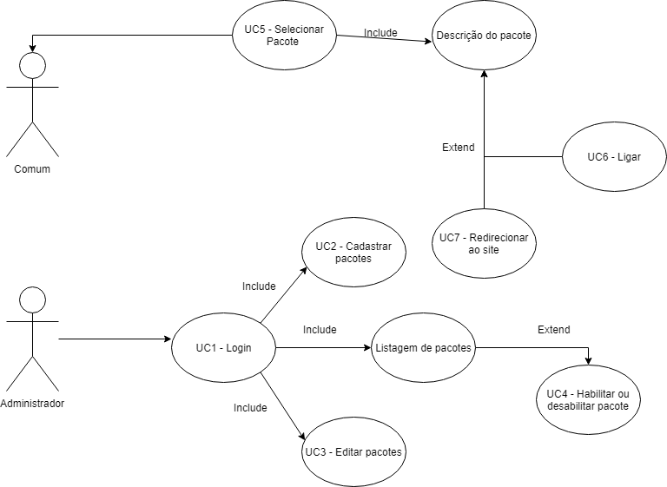

* 1. **Diagrama de Classes**

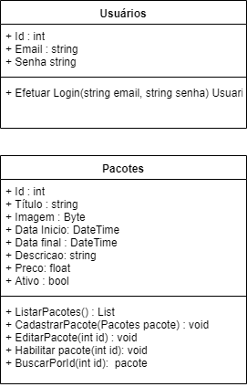

1. **Protótipos de Interface de Usuário**

**Aprovadores**

|  |  |
| --- | --- |
| Fernando Henrique | Analista de Sistemas |
| Gabriel Ramos | Cliente responsável pelo projeto |